彰工采風-學務處(第二期)
1.本校無形文化資產推廣活動繼去年邀請黃俊雄大師蒞校演出後，今年3月 29
日(五)週會活動特別邀請九天民俗技藝團進行民俗技藝的介紹及演出，師生們
反應熱烈！
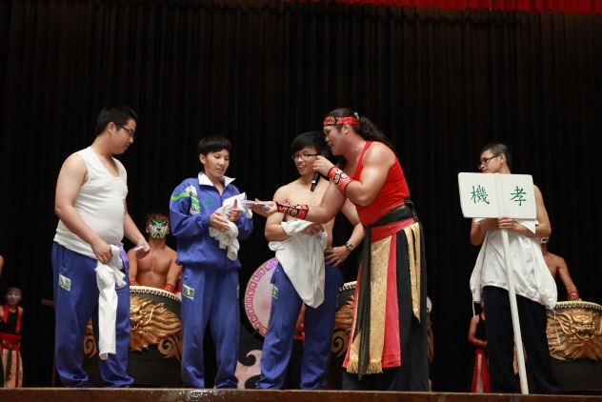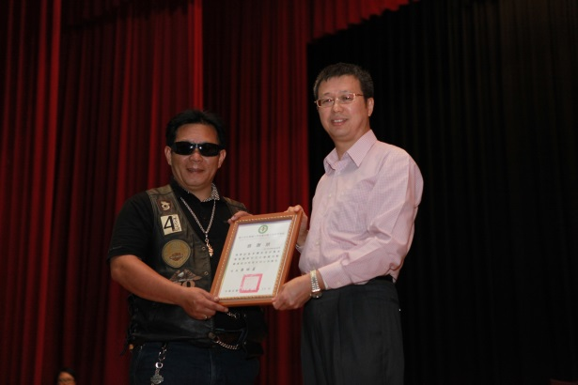

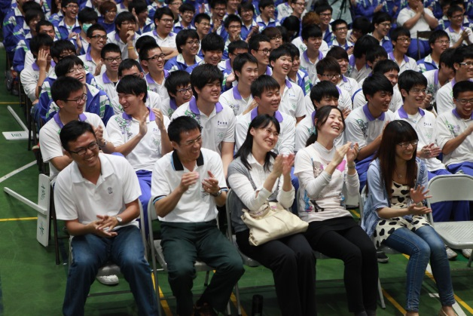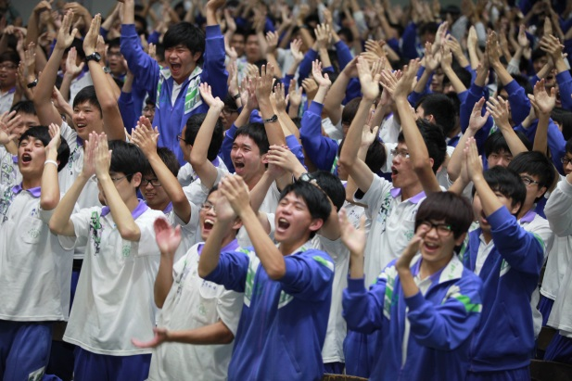

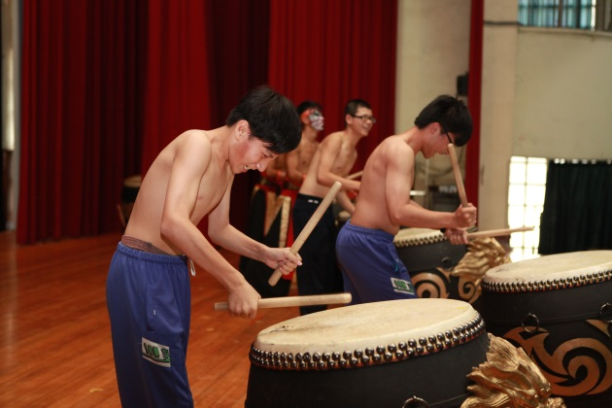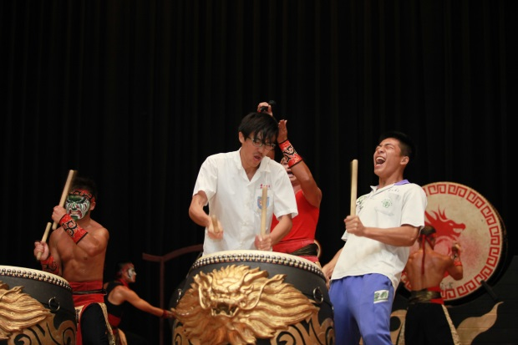

2.102年4月13日(六)75週年校慶暨園遊會由本校(含進校)高一、二各班設攤，
總計48個攤位，當天家長會、文教基金會與校友會等提供豐富獎品摸彩。活動
熱鬧非凡，圓滿成功。

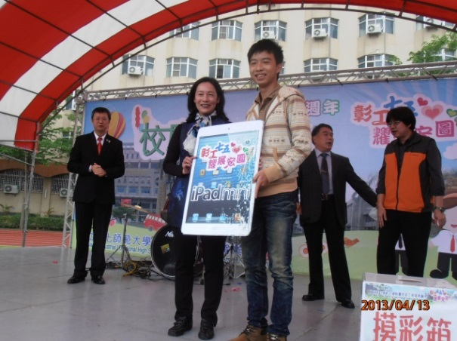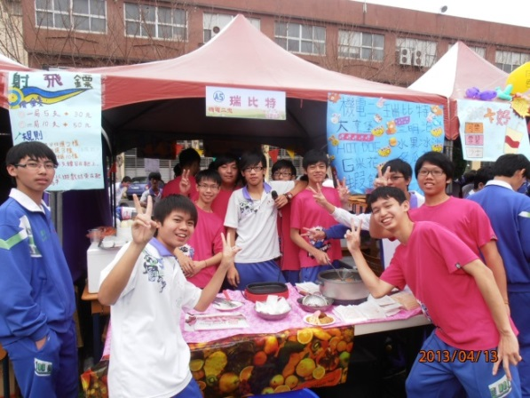

.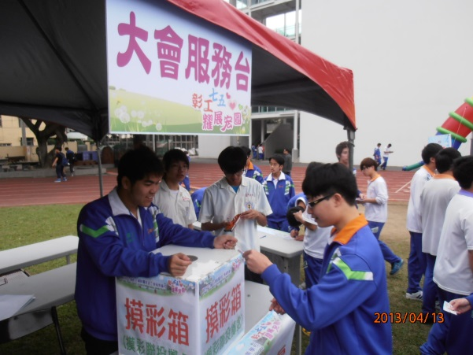 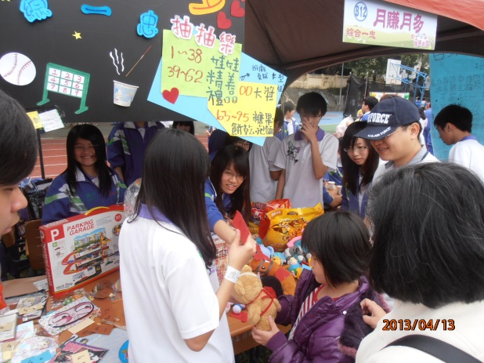
3.102年5月29日(三)至5月31日(五)至高雄、墾丁等地辦理高三校外教學參
觀活動，行程為歷史博物館、高雄科工館、義大世界及墾丁自然景觀等地，是
趟自然人文及工藝科學之旅。
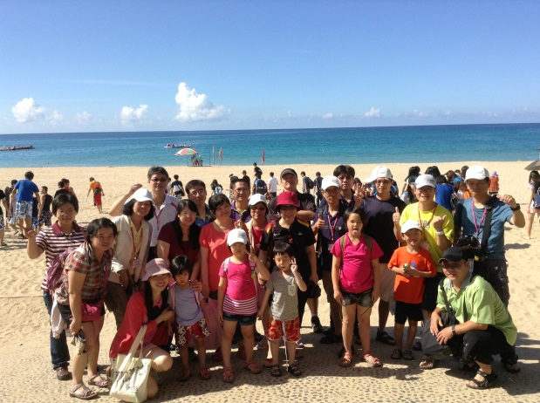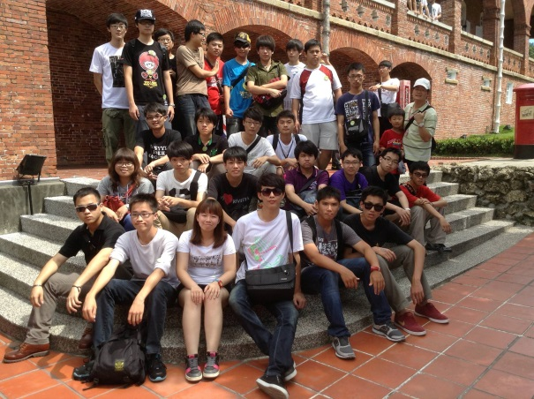
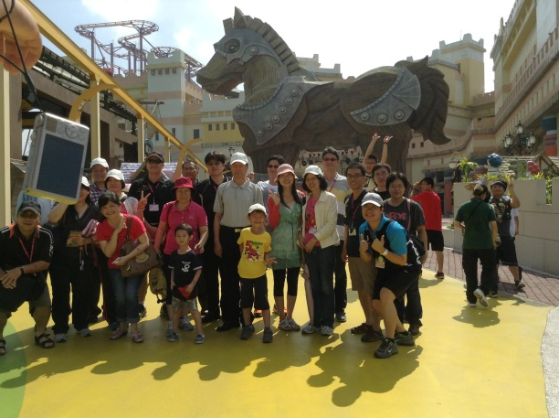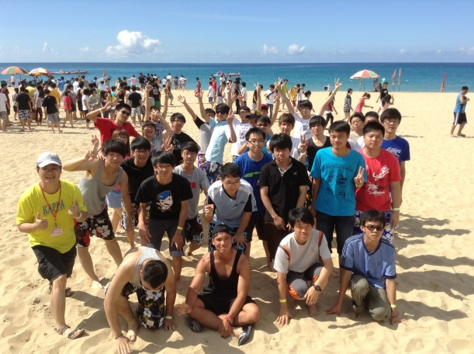

4.6月7日舉辦本學期第一次捐血活動，師生挽袖捐血助人!
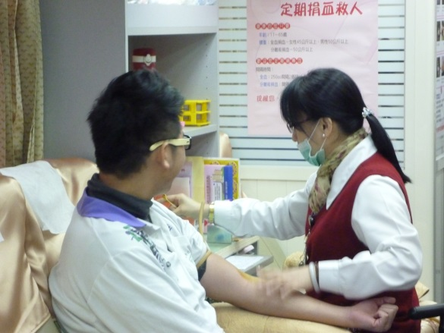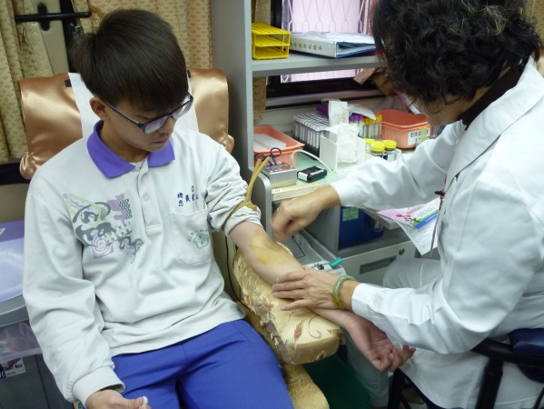

5.6月6日晚間七點小提琴社辦理成果發表演奏會，旋律悅耳動聽，演奏及演唱
者功力深厚，讓人目不暇給，餘音繞樑三日不絕於耳。
6.5月25日本校紅雲童軍團辦理團慶活動，童軍火棍、火球表演效果於晚間更
為出色，震懾人心，他校社團的舞台表演也令人鼓掌叫好，活動成功順利。
7.本學期6月7日辦理的社團動態展演活動，各社團皆十分用心準備。計有管樂
社、小提琴社、吉他社、熱門音樂社、烏克麗麗社、學聯會、童軍社、康輔社、
志工社、魔術社、熱門舞蹈社（肢體組/地板組）、國術社、跆拳社等14個社
團參與展演，在燈光音響的氣氛營造下，同學的演出讓台下的師生雀躍歡笑，
不斷鼓掌。
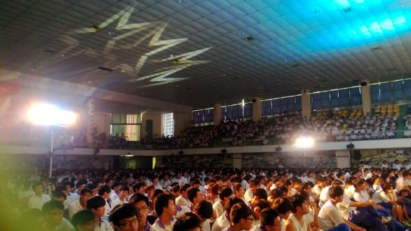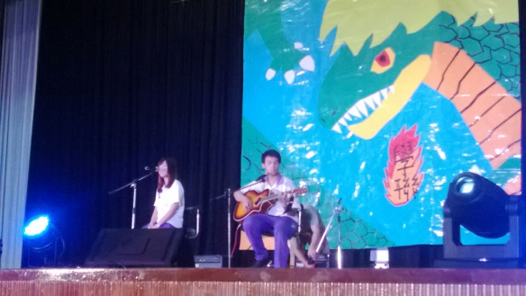

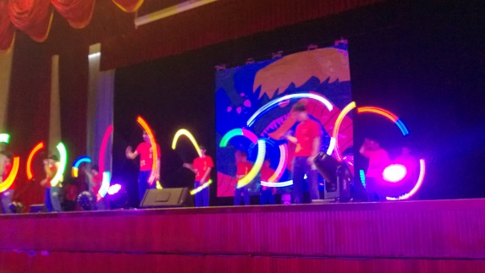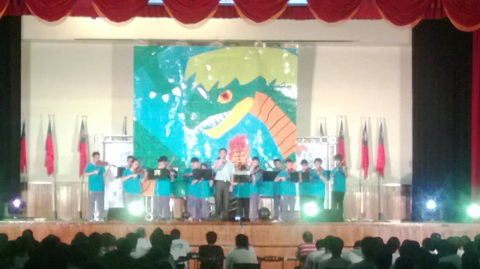

8.6月11日舉辦101學年度「技術到站 成功起航」畢業典禮，典禮在師生們的「感恩與
祝福」聲中圓滿落幕，101學年度「技術到站 成功起航」畢業典禮在師生的「感恩與祝
福」聲中圓滿落幕，相信美好的感動永留在全體師生心中！
